Pour s’entraîner à dialoguer…

Glisser les feuilles recto-verso dans des pochettes plastiques.

Former des binômes. Chaque binôme reçoit les pochettes plastiques et un feutre Velléda.

Le binôme détermine qui pose les questions et qui y répond.

L’élève Questions (Q) écrit au Velléda sur les pochettes plastiques les informations que devra lui fournir l’élève Réponses (R) : pour cela, il entoure l’humeur, écrit un prénom, entoure un âge, un mois, écrit un numéro de téléphone, indique une capitale sur la carte, etc… Puis les pochettes sont placées entre les deux élèves.

Q initie le dialogue, R poursuit en répondant en suivant les indications de la fiche, et ainsi de suite…

Q peut exprimer son désaccord s’il pense que R se trompe. Les vérifications peuvent se faire à l’aide des fiches mémo.

Ensuite les élèves effacent les informations ; puis inversent les rôles.

A noter :

Les fiches suivent la progression de l’année. Le dialogue s’arrête donc au moment où en sont les élèves.

Ces fiches peuvent servir également à l’évaluation :
Réagir et dialoguer
Niveau A1 - Communiquer, de façon simple, avec l'aide de l'interlocuteur
Niveau A1 - Maîtriser quelques structures syntaxiques et formes grammaticales simples appartenant à un répertoire mémorisé
Niveau A1 - La prononciation d'un répertoire très limité d'expressions et de mots mémorisés est compréhensible avec quelque effort pour un locuteur natif.

Dans ce cas, cela peut être l’enseignant qui prépare les réponses des fiches.

Dialogue – Entraînement – Page 1

Hello ! How are you ?
  I’m … |  |  |  |  |  | 
What’s your name ?  Can you spell your name ? | My name is ……………………………………………….. .  - - - - - - - - - - - - - - - - - - - .
How old are you ?  When is your birthday ?
  I’m…  years old. | 9 | 10 | 11 | 12 | 13 | 14 | 15 | 16 | 17 | 18
  I’m…  years old. | 19 | 20 | 21 | 22 | 23 | 24 | 25 | 26 | 27 | 28
  In… |  |  | 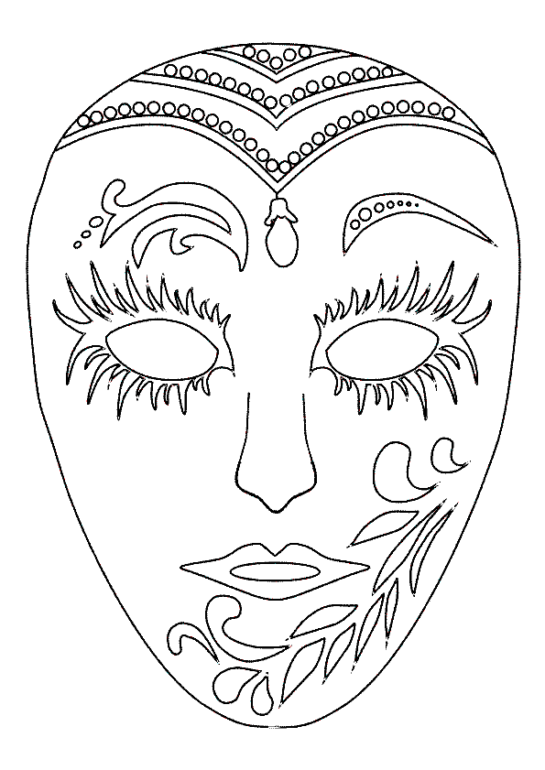 | 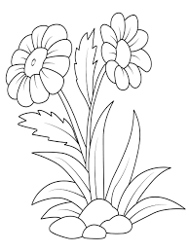
  In… | 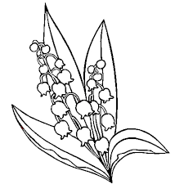 |  |  | 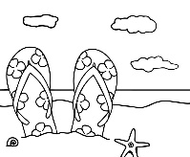
  In… |  |  |  | 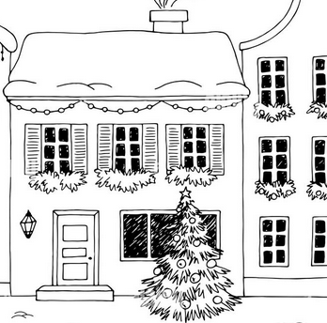
What’s your phone number ? | My phone number is - - - - - - - - - - .
Where do you live ? | I live in … 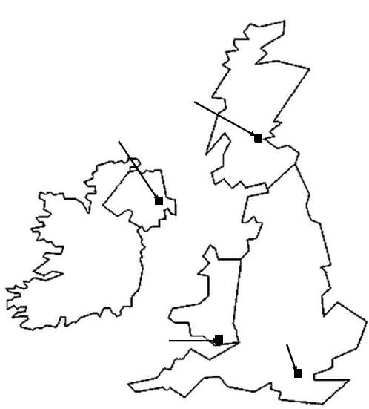
Do you like sport ? | Yes, my favourite sport is …
  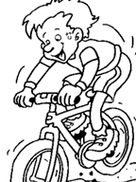 | 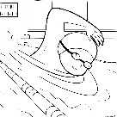 | 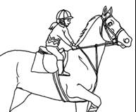 | 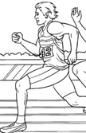 | 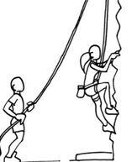 | 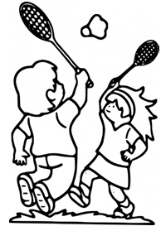
  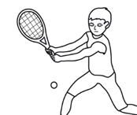 | 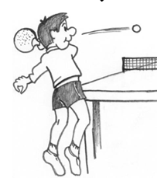 | 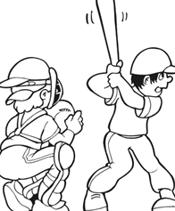 | 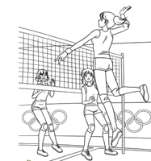 |  | 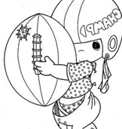
Dialogue – Entraînement – Page 2

Do you have hobbies ? | Yes, I like …………………….. but I don’t like ……………………. .
   |  | 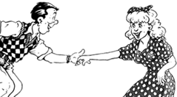 |  | 
  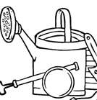 | 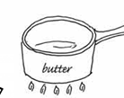 | 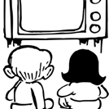 | 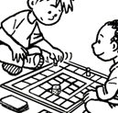 | 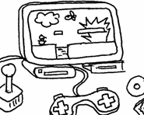
Have you got a pet ? | Yes, I have ………………………. !
   | 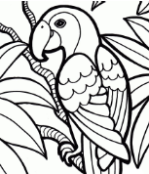 |  | 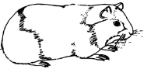 |  | 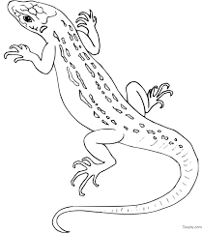
   | 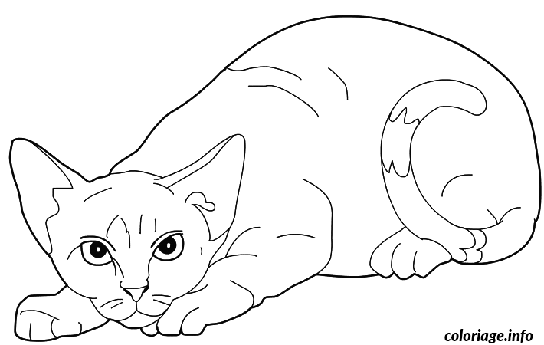 | 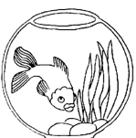 | 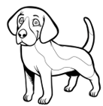 | 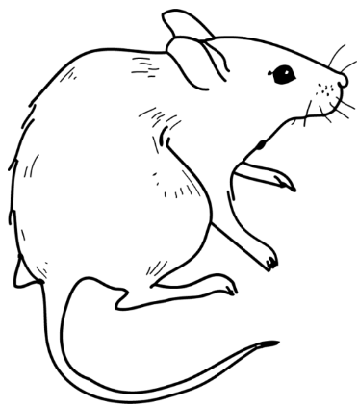
How do you go to school ?
  I … | 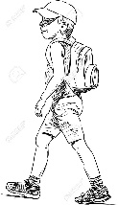 | 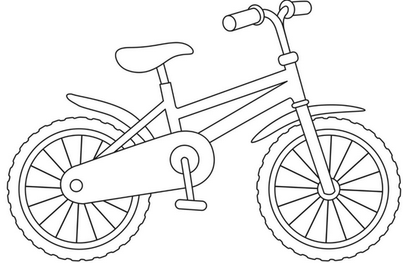 | 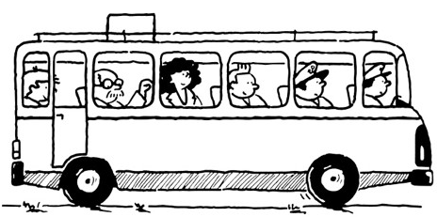 | 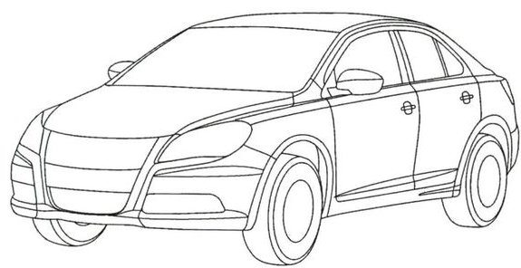
Look at this photo !  This is my …………. . | Who’s this ?  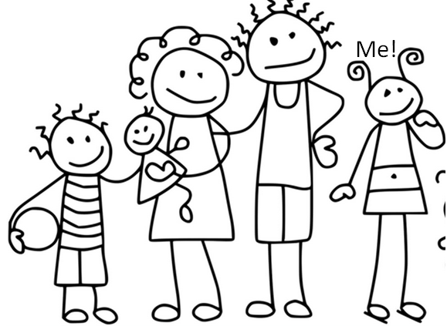
Let’s go to fast food !  What do you want to eat ?  How much do I owe you ? | I would like ….  It coasts ….. pounds sterling.
  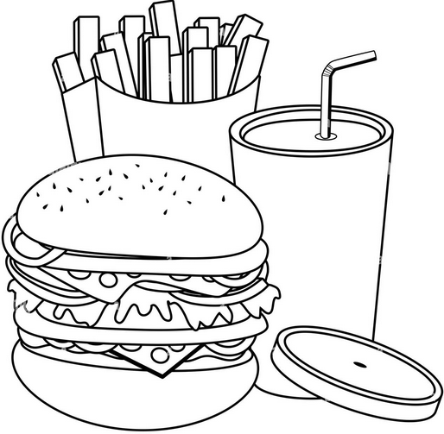 | 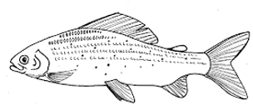 | 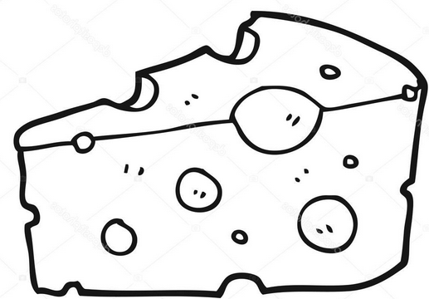 |  | 
Dialogue – Entraînement – Page 3

Let’s go shopping !  How much is this ………..?  or  How much are these ………..? | Okay !  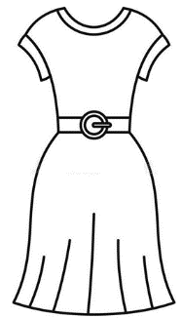  It coasts ……….. £.
  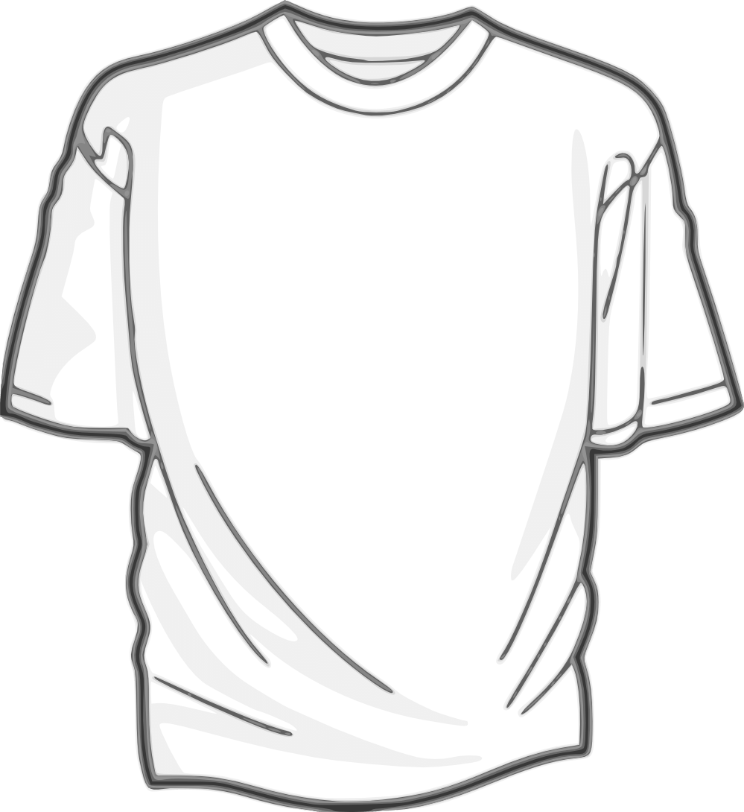 | 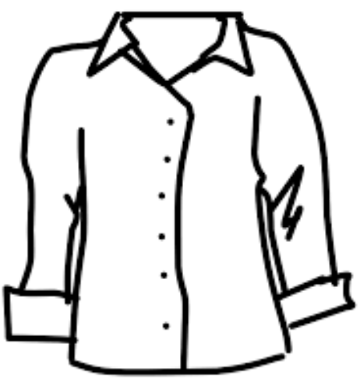 | 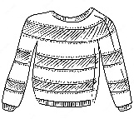 | 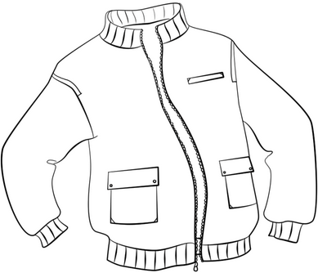 | 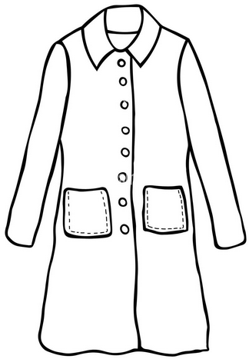 | 
   | 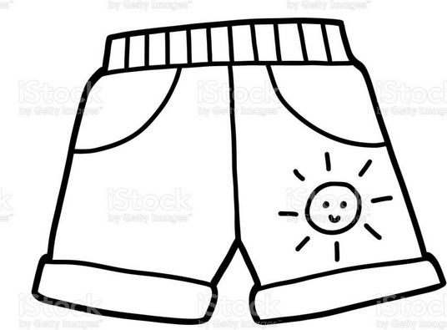 |  | 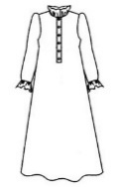 | 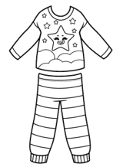 | 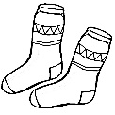
Where are you ? | I’m ……..  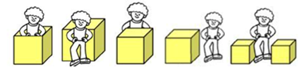  the………………………. .
  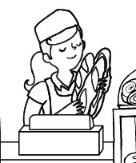 |  |  | 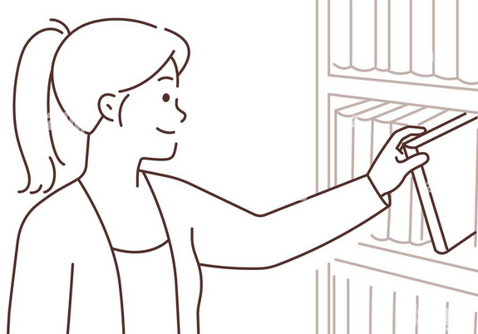
  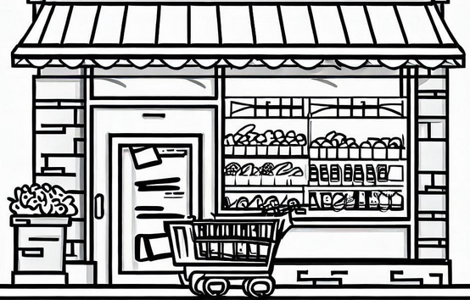 | 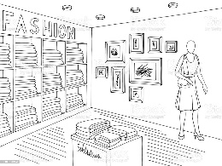 | 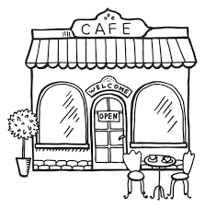
Would you like ……………. for breakfast ? | Yes, ……………………. ! No, …………………….. !
   |  | 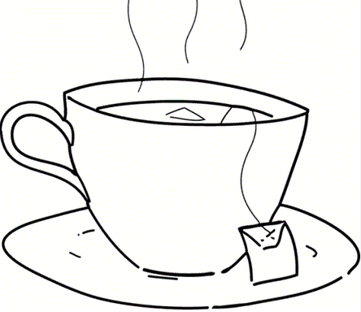 |  |  | 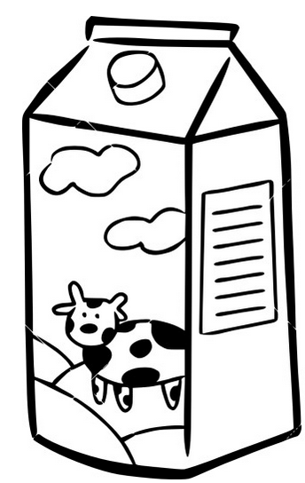 | 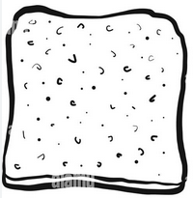
  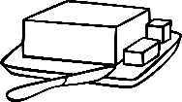 |  |  | 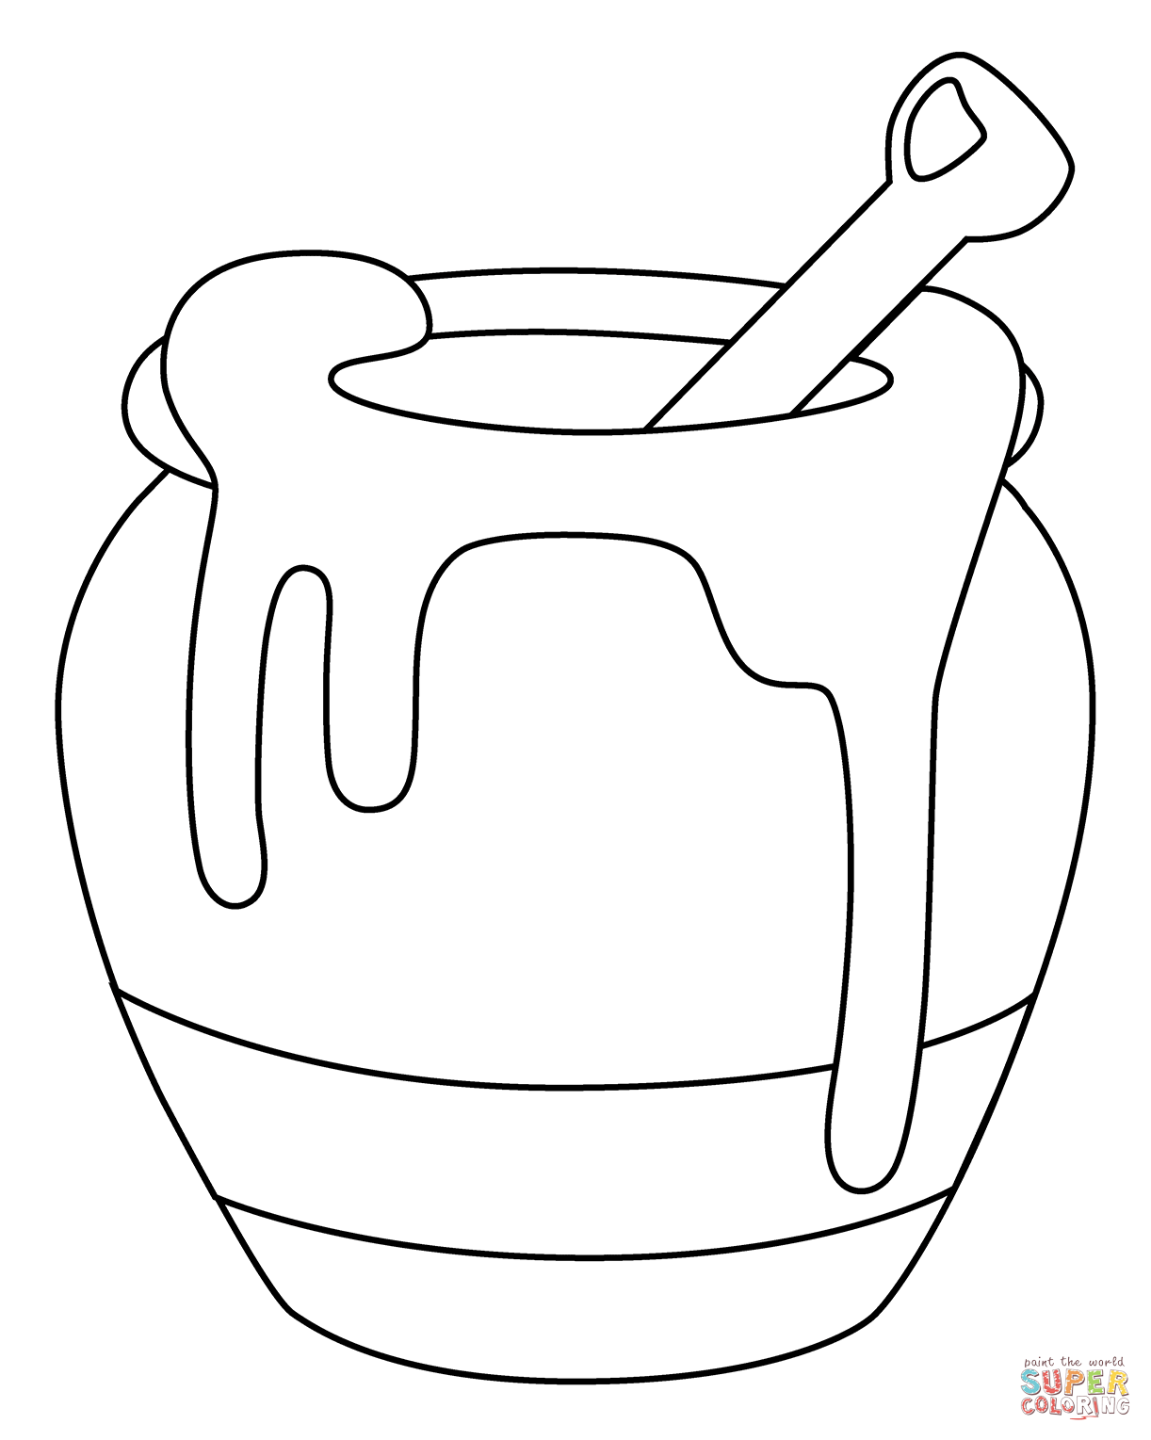 |  | 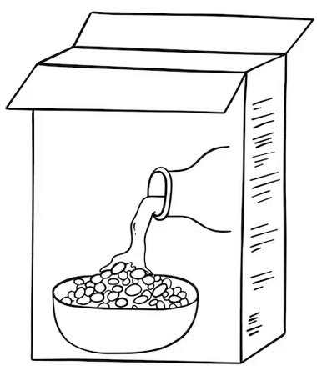 | 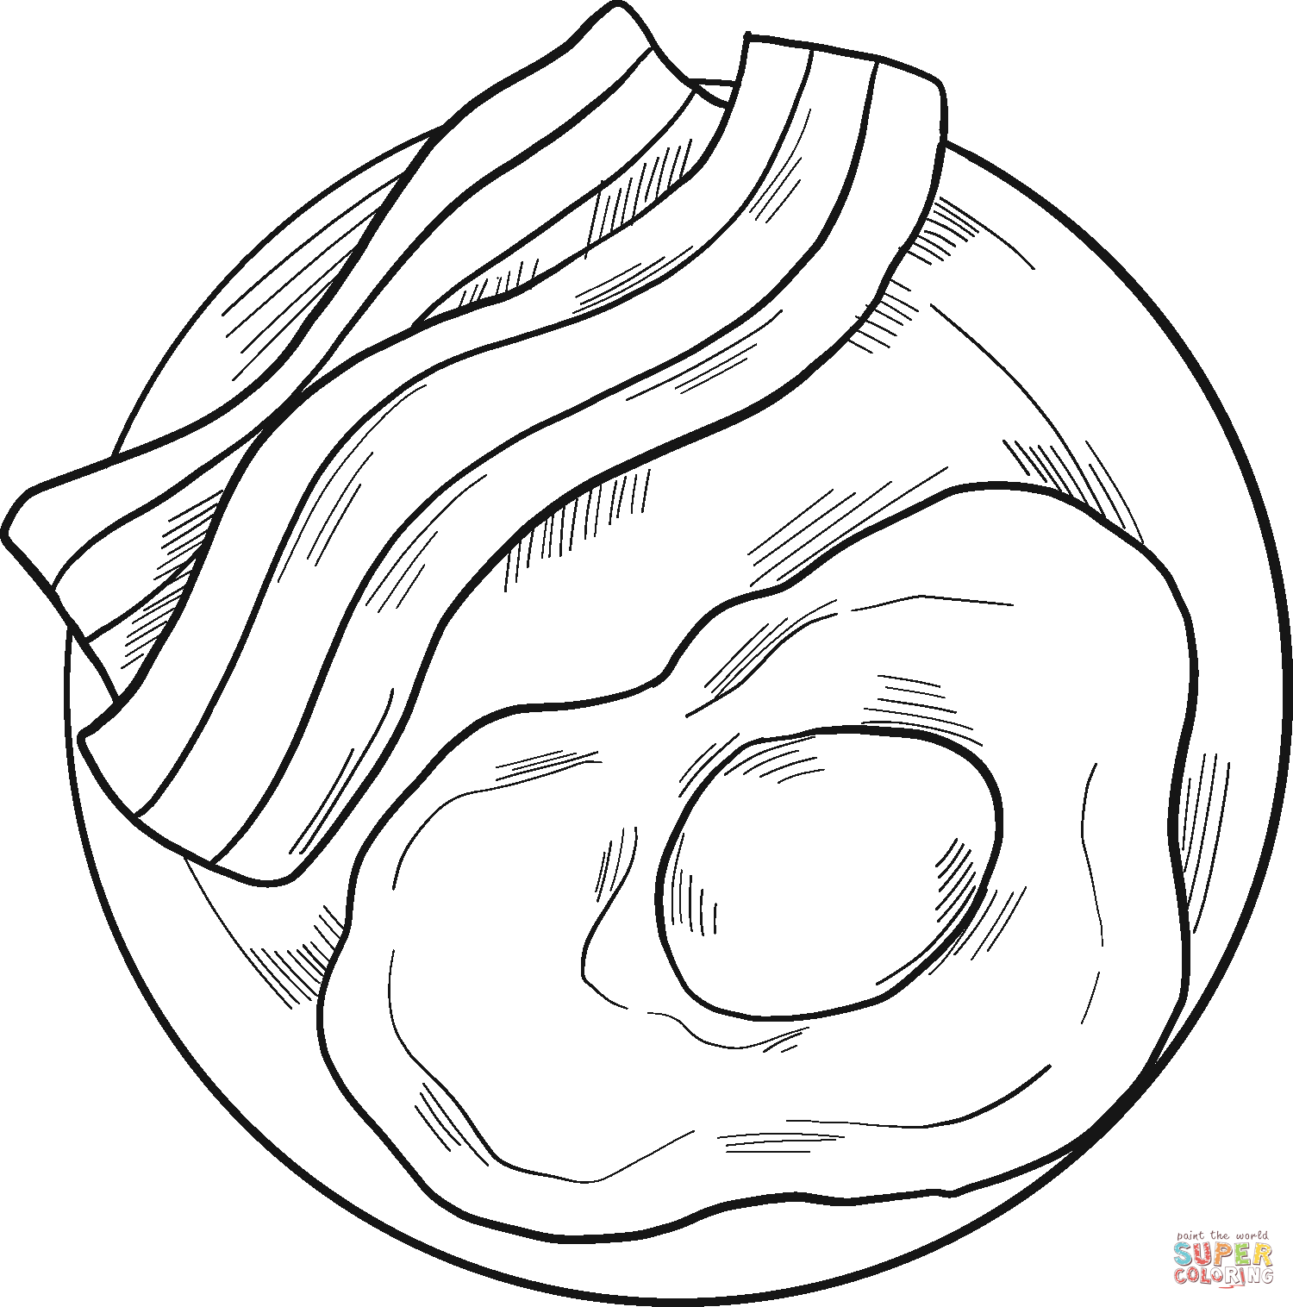
   | 